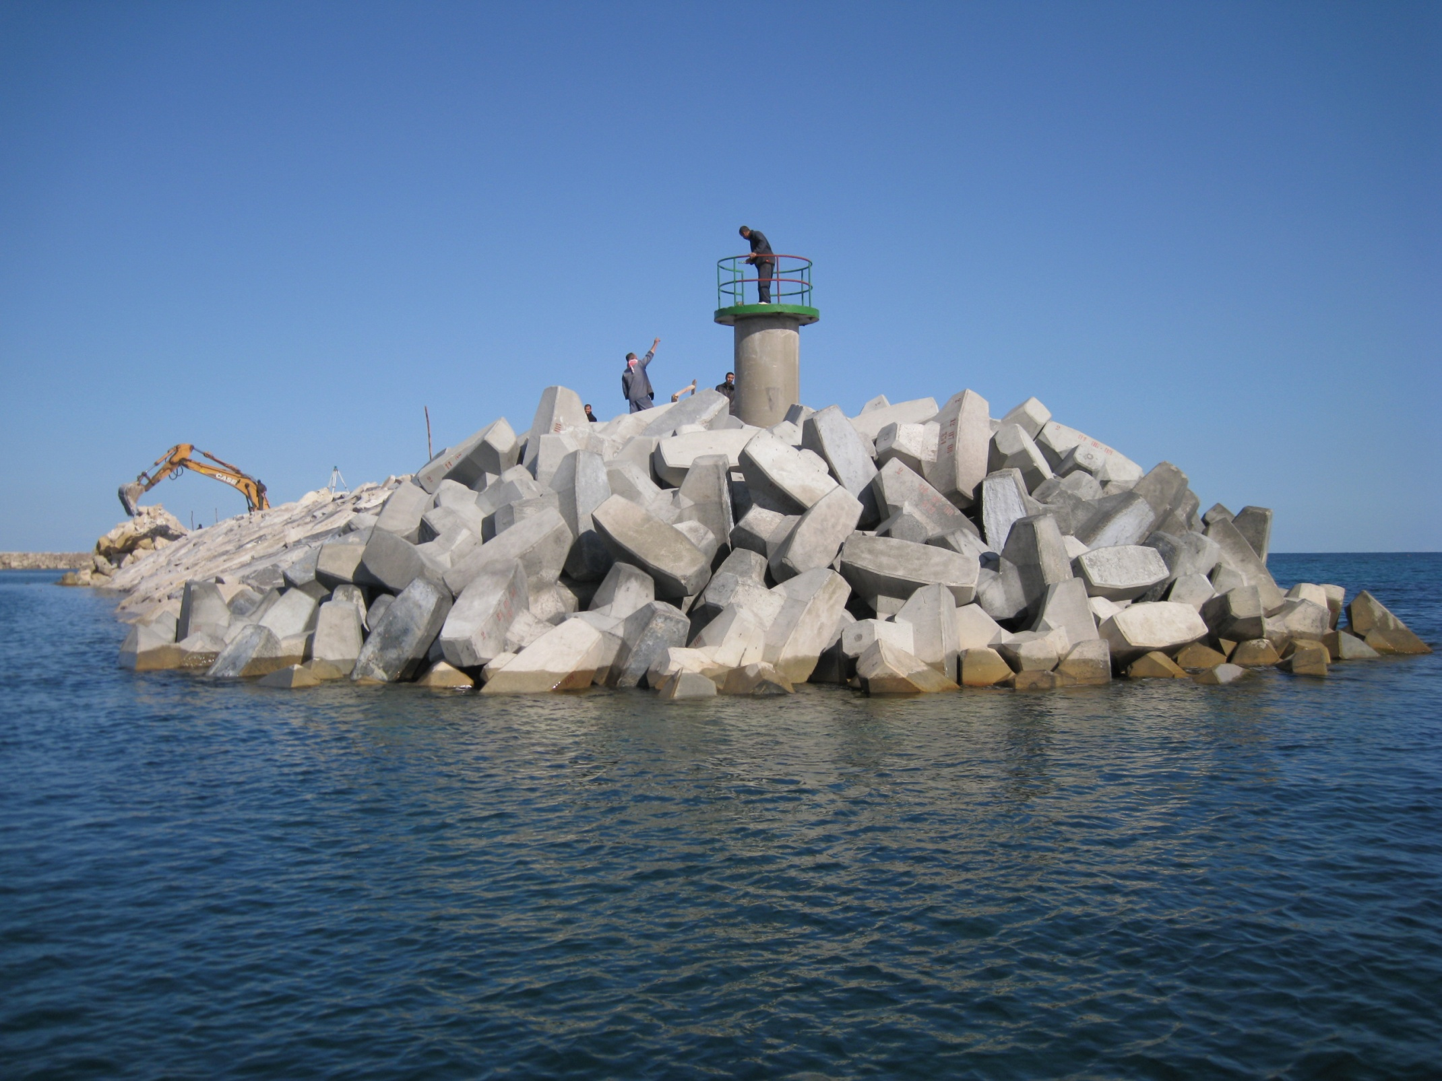
Photo no.5 DIGUE NORD- MUSOIR

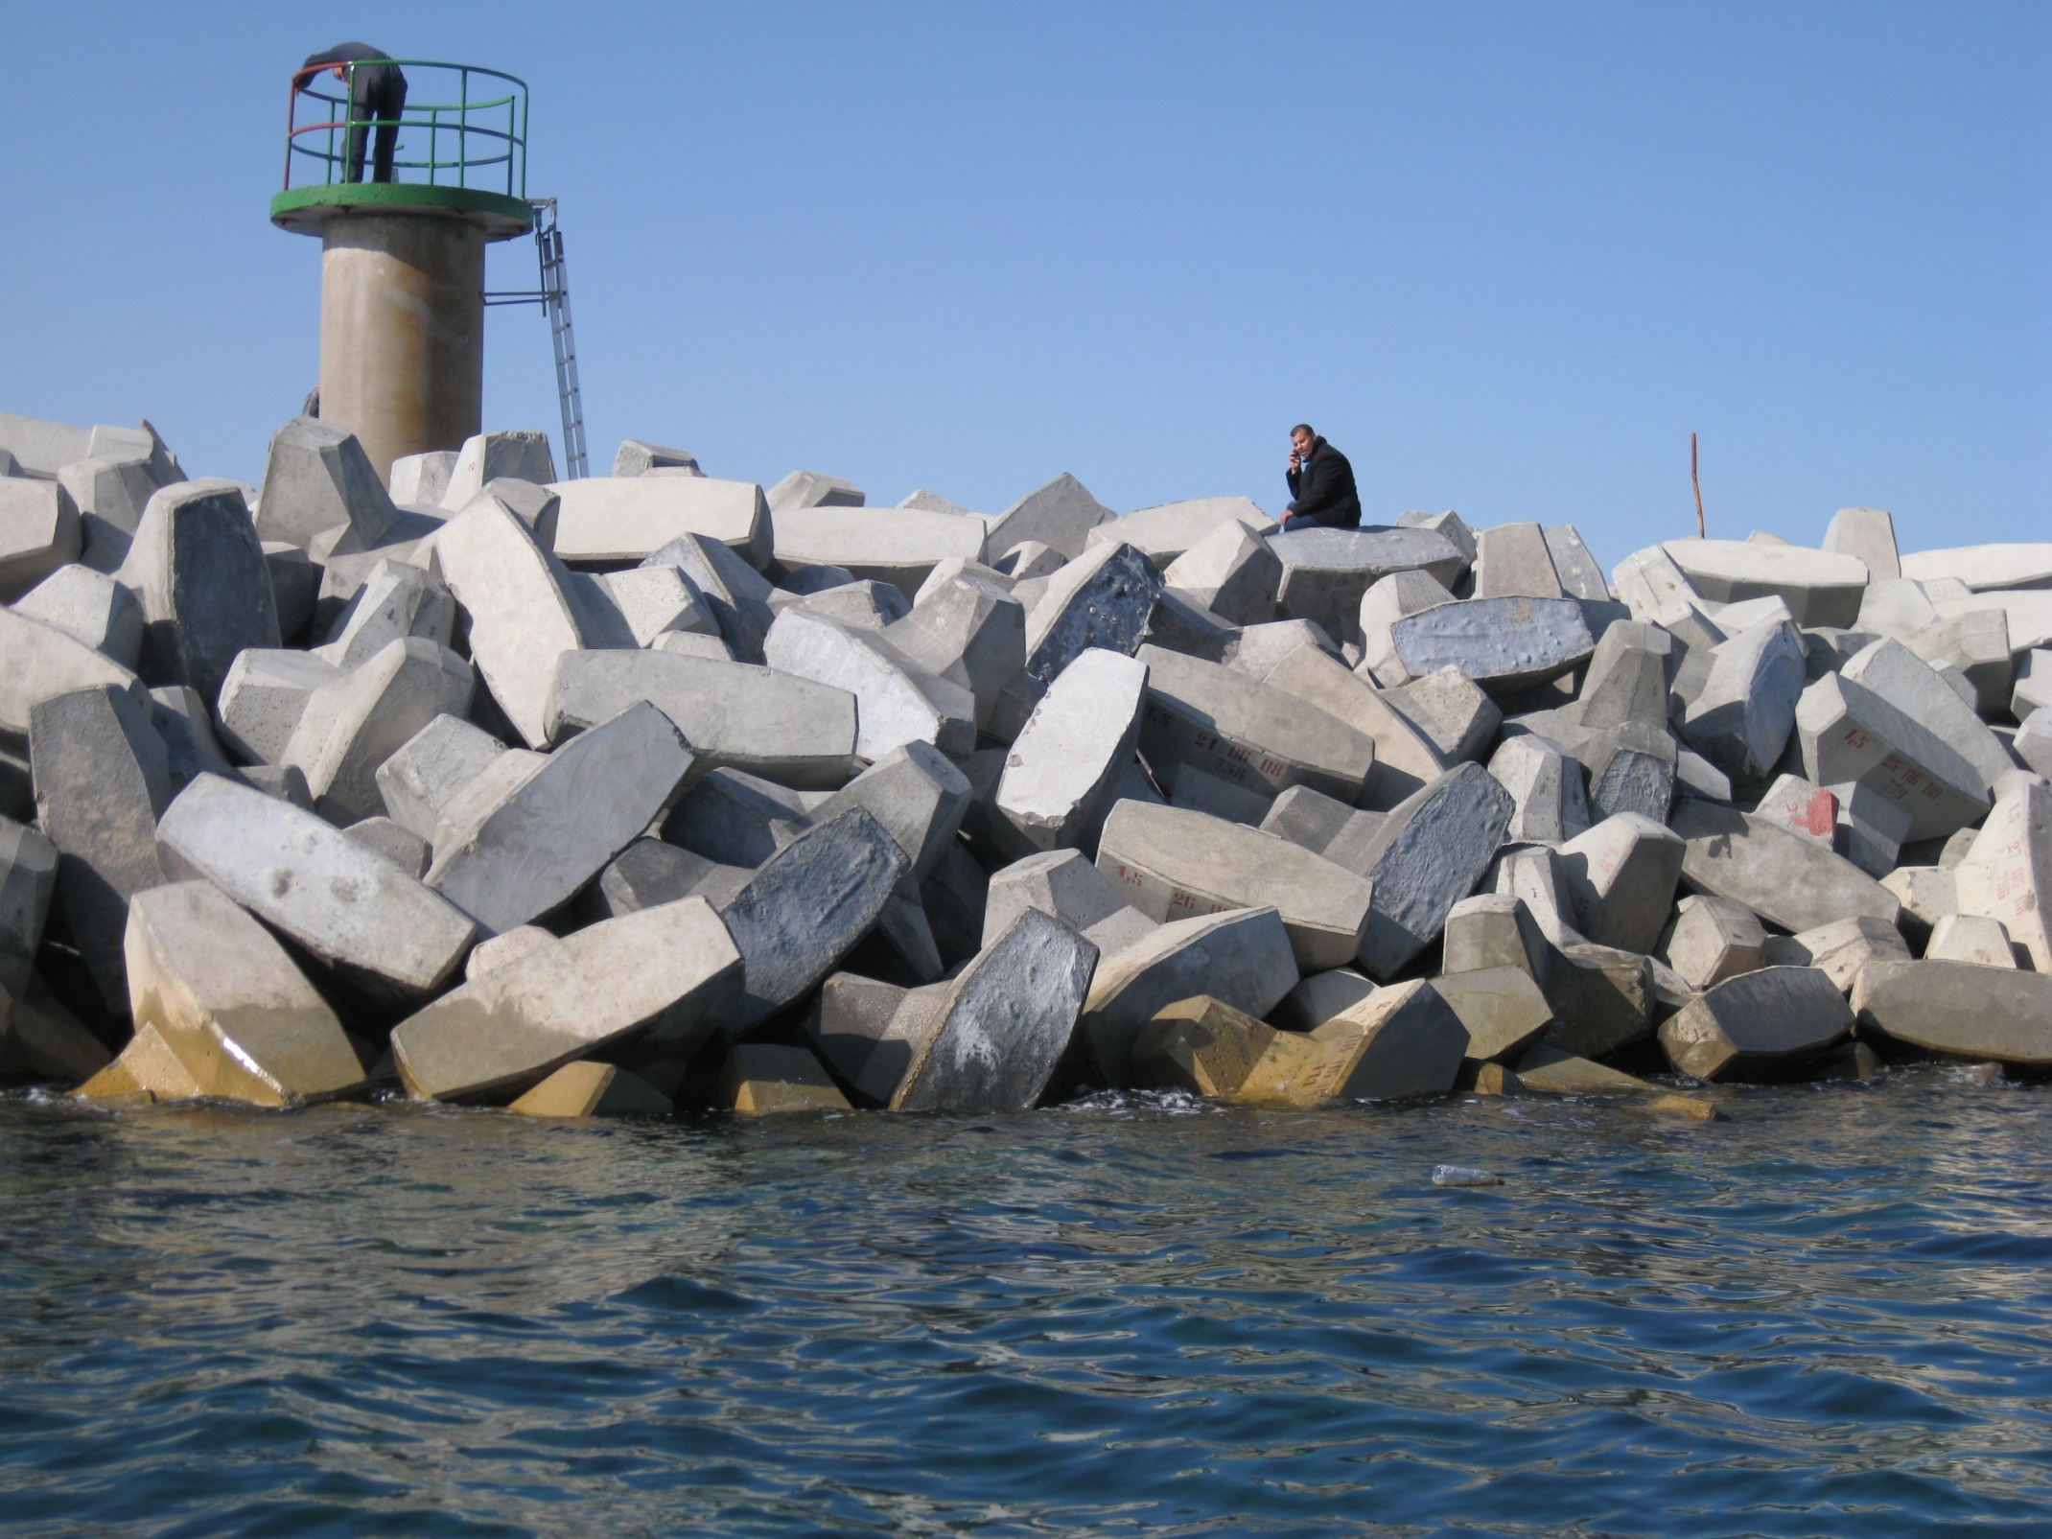
Photo no.6 – DIGUE NORD
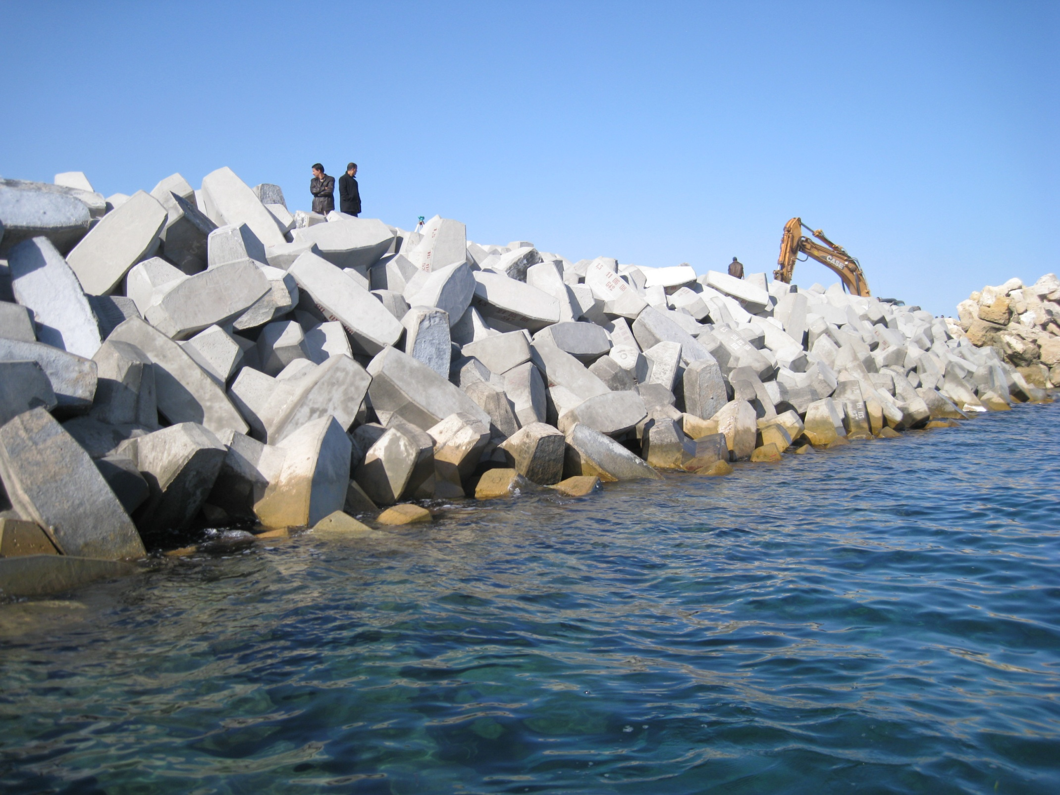
Photo no.7- DIGUE NORD

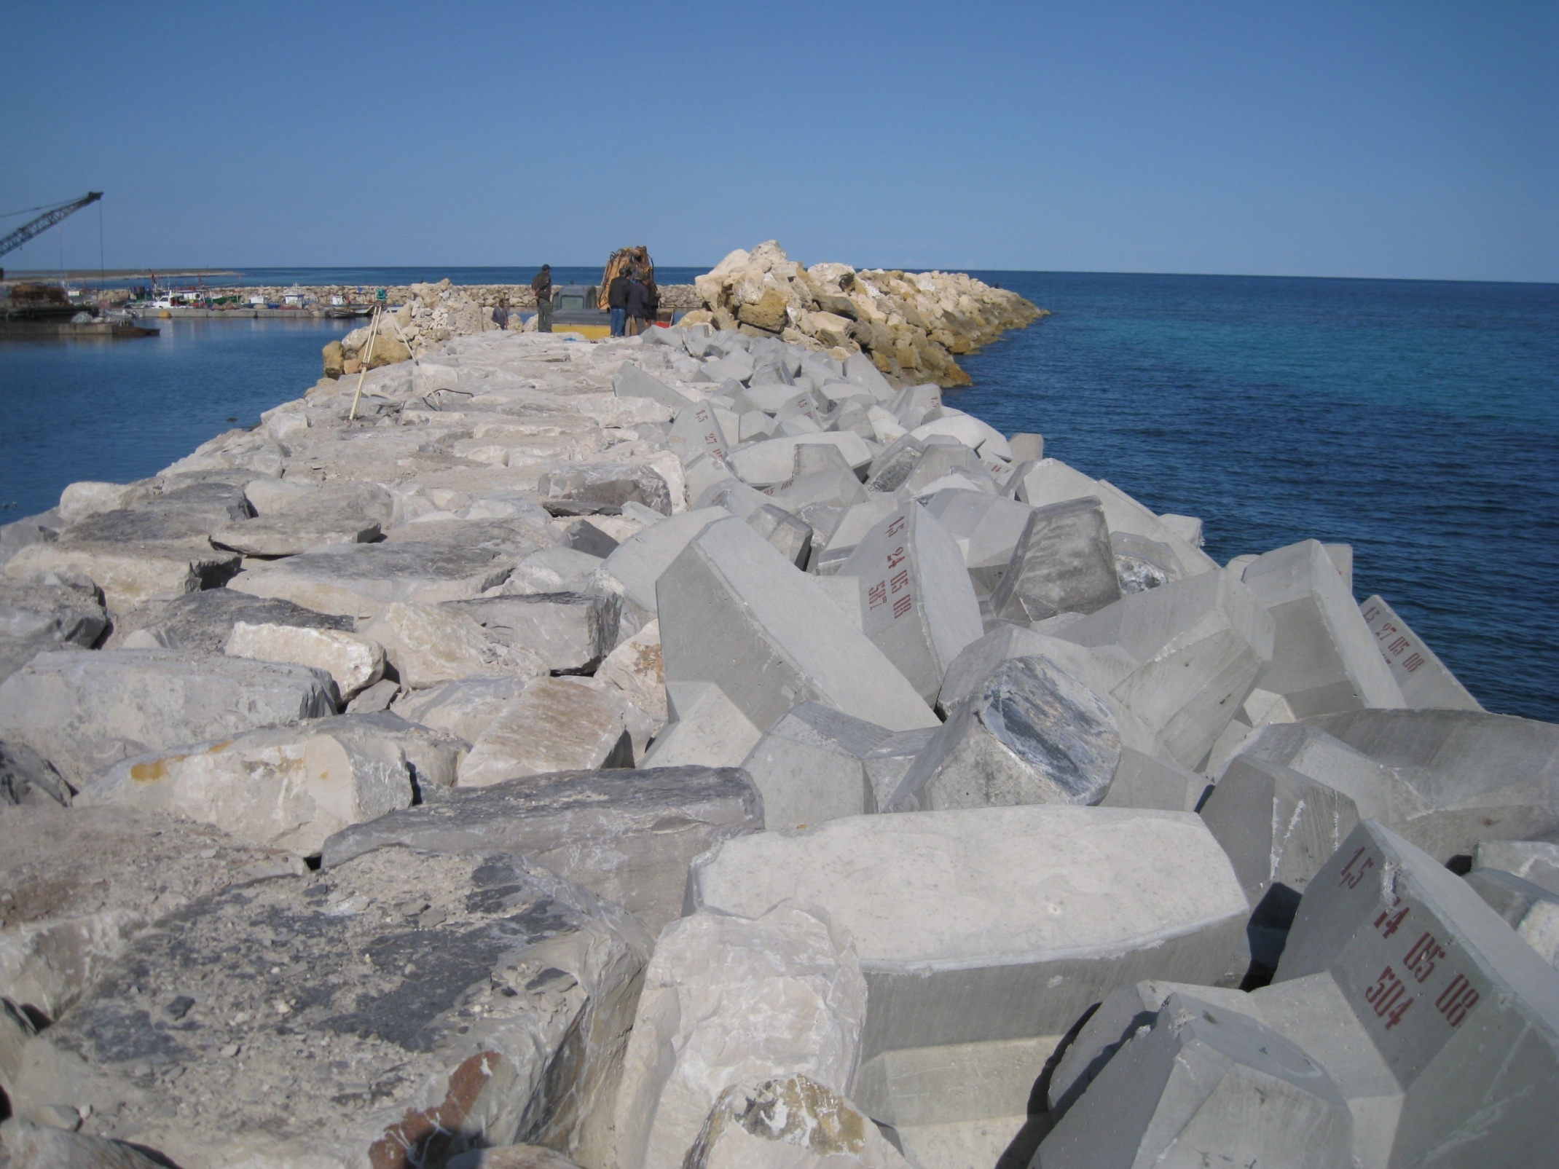
Photo no.8- DIGUE NORD ( Bloquage de la derriere ligne d’ACCROPODE™ par des enrochements)

